|  |
| --- |
| Le lexique au CE1 |

À partir du corpus proposé, vous concevrez une séance visant l’enrichissement du vocabulaire en CE1. La séance s’inscrit dans une séquence portant sur le vocabulaire des émotions, et plus particulièrement sur la peur. Elle se situe en période 3. Vous détaillerez le déroulement de cette séance en prenant soin d’expliciter vos choix didactiques et pédagogiques.

CORPUS DE 4 DOCUMENTS

Document 1. Micheline Cellier, « Le vocabulaire et son enseignement - Des outils pour structurer l’apprentissage du vocabulaire », Eduscol, 2011.

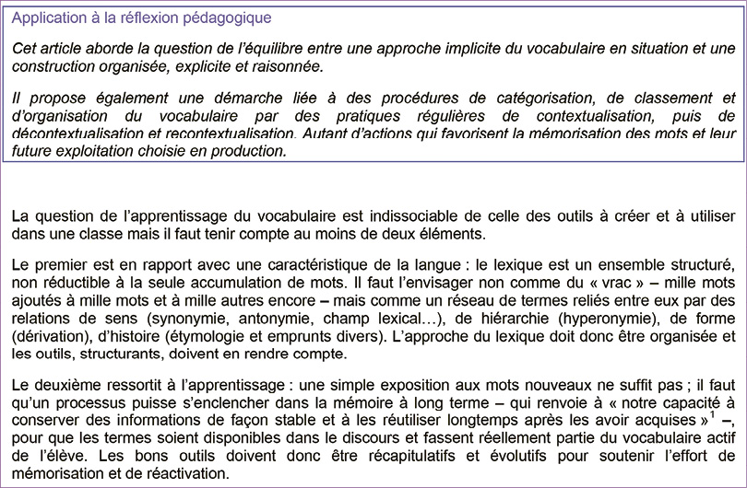

Document 2. Affichage mural

Les fleurs des émotions permettent la catégorisation des mots en reprenant le code couleur de l’outil personnel des élèves, le « Mémo des mots » : jaune pour les noms, orange pour les adjectifs, rouge pour les verbes, vert pour les expressions et bleu pour les familles de mots.

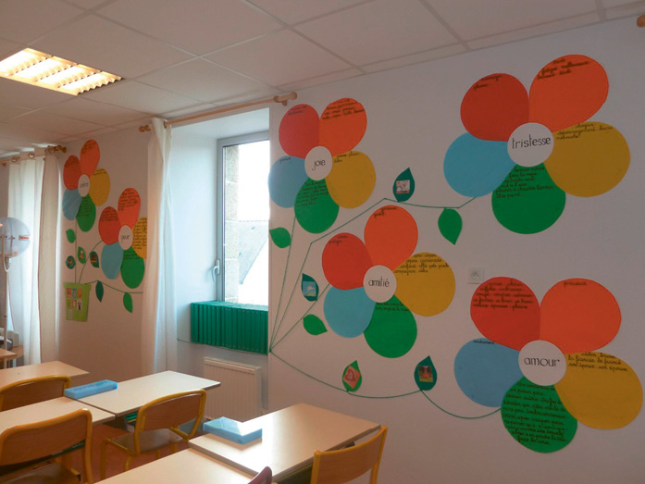

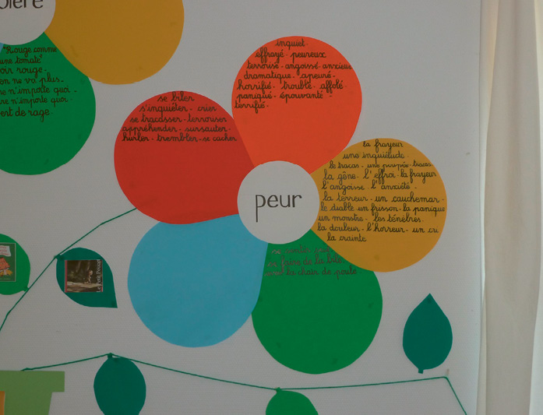

Document 3. Collecter : les bocaux de mots

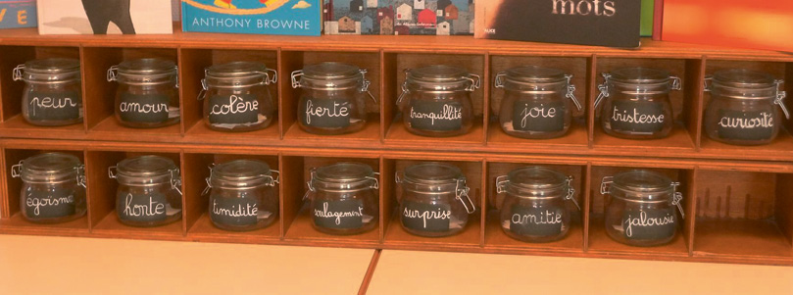

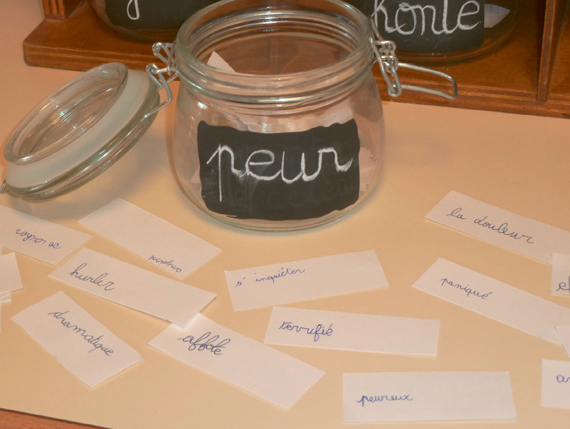

Document 4. Catégoriser : le « Mémo des mots »

L’outil « Mémo des mots » collecte les mots rencontrés au fil de l’année dans les différentes disciplines. Il est un outil d’aide à l’écriture. Les élèves s’y réfèrent quotidiennement en situation de production d’écrits.

Les mots y sont classés par catégories : les noms (pages jaunes), les adjectifs (pages orange), les verbes (pages rouges), les petits mots (pages violettes), les expressions et débuts de phrases (pages vertes), les mots de la même famille, synonymes et mots contraires (pages bleues).

Il est utilisé tout au long du cycle 2 : il accompagne l’élève du CP au CE2.

